Crevettes royales aux agrumes
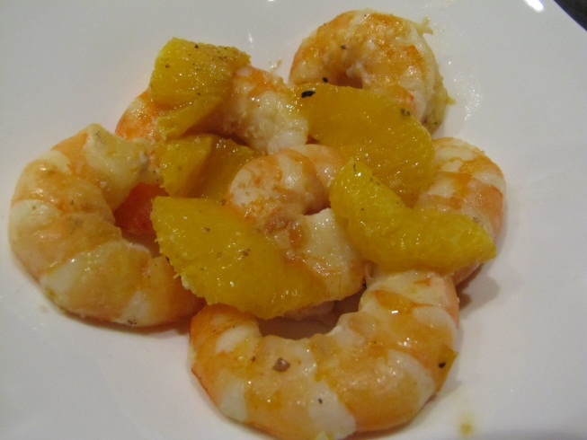
Ingrédients : (pour 4 personnes)
- 400 g de crevettes royales surgelées
- 2 oranges
- 1 citron vert
- 2 CàS de sauce soja
- 1 pincée de gingembre en poudre
- poivre
- 1 càc d'huile d'olives
Recette :
Décongelez les crevettes en les passants sous un filet d'eau froide. Décortiquez-les. Faites chauffer une cuillerée d'huile d'olives dans une poêle et faites revenir les crevettes pendant 3-4 mn.
Pendant ce temps, pelez les oranges à vif. Déposez les quartiers dans un bol au fur et à mesure et pressez le jus de citron vert par-dessus.
Versez le mélange sur les crevettes dans la poêle, ajoutez la sauce soja, le poivre et le gingembre en poudre. Faites cuire le tout pendant 5 mn.
Servez bien chaud avec un peu de riz.

http://www.evacuisine.fr/

